**Tipos de Amplificadores Operacionais**

O amplificador operacional é uma unidade eletrônica que se comporta como uma fonte de tensão controlada por tensão. Ele também pode ser empregado na construção de uma fonte de corrente controlada por corrente ou tensão. Um AOP é capaz de adicionar sinais, amplificar um sinal, integrá-lo ou diferenciá-lo. Essa habilidade em realizar operações algébricas é a razão para ele ser chamado de amplificador operacional. Esse também é o motivo para o seu amplo uso em projetos analógicos. Os amplificadores operacionais são conhecidos em projetos de circuitos práticos, pois são versáteis, baratos, fáceis de usar e muito utilizados por projetistas. Iniciaremos discutindo o AOP ideal e, posteriormente, avaliaremos o AOP real. Empregando a análise nodal como ferramenta, levamos em conta circuitos com amplificadores operacionais ideais como inversor, seguidor de tensão, somador e amplificador diferencial.

Um AOP é projetado de forma a executar algumas operações matemáticas nos seus terminais. Portanto, Amplificador operacional é um elemento de circuito ativo projetado para executar operações matemáticas de adição, subtração, multiplicação, divisão, diferenciação e integração. Ele é um dispositivo eletrônico formado por um complexo arranjo de resistores, transistores, capacitores e diodos.

Os AOPs são encontrados no mercado em circuitos integrados sob diversas formas. A Figura 1 ilustra um circuito integrado de AOP comum. Uma forma conhecida é o Dual In-line Package (DIP) de oito pinos, mostrado na Figura 2a. O pino ou terminal 8 não é utilizado, e os terminais 1 e 5 são de pequeno interesse para nós. Os cinco terminais importantes são:

1. Entrada inversora, pino 2.

2. Entrada não inversora, pino 3.

3. Saída, pino 6.

4. Fonte de alimentação positiva V +, pino 7.

5. Fonte de alimentação negativa V –, pino 4.

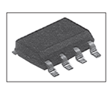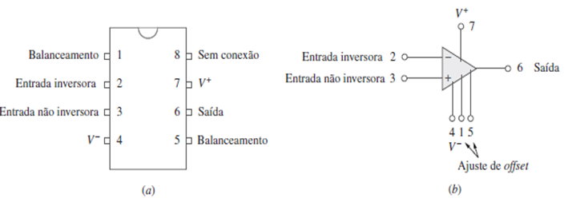

O símbolo representativo em circuitos para um AOP é o triângulo indicado na Figura 2b; conforme mostrado, ele possui duas entradas e uma saída, nas quais as entradas são marcadas com sinais negativo (–) e positivo (+) para especificar, respectivamente, entradas inversora e não inversora. Uma entrada aplicada ao terminal não inversor aparecerá com a mesma polaridade na saída, enquanto uma entrada aplicada ao terminal inversor aparecerá invertida na saída.

Como um elemento ativo, o AOP deve ser alimentado por uma fonte de tensão, conforme ilustrado na Figura 3.

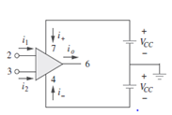

Embora, para simplificar, as fontes de alimentação muitas vezes sejam ignoradas em diagramas de circuitos com AOPs, as correntes das fontes de alimentação não devem ser menosprezadas. Pela LKC,

Equação 1:



O modelo de circuito equivalente a um AOP é mostrado na Figura 4.​

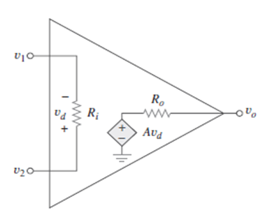

A parte referente à saída consiste em uma fonte controlada por tensão em série com a resistência de saída Ro. Fica evidente, a partir dessa figura, que a resistência de entrada Ri é a resistência equivalente de Thévenin vista pelos terminais de entrada, enquanto a resistência de saída Ro é a resistência equivalente de Thévenin vista na saída. A tensão de entrada diferencial vd é dada por

Equação 2:



Onde v1 é a tensão entre o terminal inversor e a terra, e v2 é a tensão entre o terminal não inversor e a terra. O AOP detecta a diferença entre as duas entradas, multiplicada pelo ganho A e faz que a tensão resultante apareça na saída. Portanto, a saída vo é dada por

Equação 3:

​​ 

​A é chamado ganho de tensão de malha aberta, pois é o ganho do AOP sem qualquer realimentação externa da saída para a entrada. A Tabela 1 apresenta as faixas de valores comuns para os AOPs:

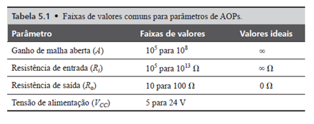

A Tabela 1 mostra os valores comuns de ganho de tensão A, resistência de entrada Ri, resistência de saída Ro e tensão de alimentação VCC. O conceito de realimentação é crucial para nosso entendimento em circuitos com AOPs. A realimentação negativa é obtida quando a saída é realimentada no terminal inversor do AOP. Quando não existe um caminho de realimentação da saída para a entrada, a razão entre a tensão de saída e a de entrada é denominada ganho de malha fechada, que é quase insensível em relação ao ganho de malha aberta A do AOP, como resultado de realimentação negativa. Por essa razão, os amplificadores operacionais são usados em circuitos com realimentação.

Uma limitação prática do AOP é que a magnitude de sua tensão de saída não pode exceder |VCC|. Em outras palavras, a tensão de saída é dependente e limitada pela tensão da fonte de alimentação, como apresentado na Figura 5.

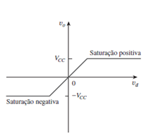

O AOP pode operar em três modos, dependendo da tensão de entrada diferencial, vd:

1. Saturação positiva,  *vo*=*Vcc*​

2. Região linear, −*Vcc*​≤*vo*​=*Avd*​≤*Vcc*​

​​3. Saturação negativa,  *vo*=−*Vcc*​

​Se tentarmos aumentar vd além do intervalo linear, o AOP torna-se saturado e produz *vo*=*vcc*​ ou *vo*​=−*Vcc*​.

Neste material, partiremos do pressuposto de que nossos AOPs operam no modo linear. Isso significa que a tensão de saída fica limitada a

Equação 4:

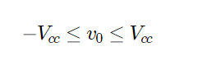

* **Amplificador operacional ideal**

Para facilitar o entendimento de circuitos com amplificadores operacionais, supõe-se o emprego de AOPs ideais. Um AOP é ideal se ele apresentar as seguintes características:

1. Ganho de malha aberta infinito (A ≈ ∞).

2. Resistência de entrada infinita (Ri ≈ ∞).

3. Resistência de saída zero (R0≈ 0).

Um amplificador operacional ideal é um amplificador com ganho de malha aberta infinita, resistência de entrada infinita e resistência de saída zero. Embora deduzir que um AOP ideal forneça apenas uma análise aproximada, a maioria dos amplificadores modernos possui ganhos e impedâncias de entrada tão elevadas que uma análise aproximada já é suficiente. A menos que informado o contrário, a partir de agora supomos que todos os amplificadores operacionais usados sejam ideais.

Para análise de circuitos, o AOP ideal é ilustrado na Figura 6. Duas características importantes do AOP ideal são:

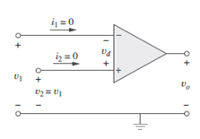

1. Correntes em ambos os terminais de entrada são nulas:

​Equação 5:

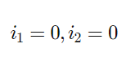

Isso se deve à resistência de entrada infinita, esta que entre os terminais de entrada implica que existe um circuito aberto e a corrente não é capaz de entrar no AOP. Mas a corrente de saída não é, necessariamente, igual a zero, de acordo com a Equação (1).

2. Tensão entre os terminais de entrada é igual a zero; isto é,

​​Equação 6:



Equação 7:

​ 

Portanto, um AOP ideal tem corrente zero em seus dois terminais de entrada e a tensão entre os dois terminais de entrada é igual a zero. As Equações (5) e (7) são extremamente importantes e devem ser consideradas como as chaves para a análise de circuitos envolvendo amplificadores operacionais.

* **Amplificador inversor**

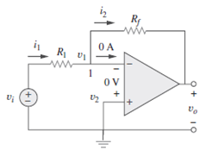

Nosso objetivo é obter a relação entre a tensão de entrada vi e a tensão de saída vo. Aplicando a LKC ao nó 1,

Equação 8:

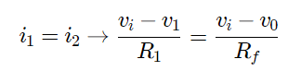

Porém, para um AOP ideal, v1 = v2 = 0, já que o terminal não inversor está aterrado. Portanto,

Equação 9:

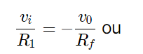

​Equação 10:  
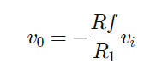

O ganho de tensão é Av = vo/vi = – Rf /R1. A designação do circuito da Figura 7 como um inversor provém do sinal negativo. Por esse motivo, um amplificador inversor inverte a polaridade do sinal de entrada amplificando-o ao mesmo tempo.

* **Amplificador não inversor**

Outra aplicação importante do AOP é o amplificador não inversor mostrado na Figura 8. Nesse caso, a tensão de entrada vi é aplicada diretamente ao terminal da entrada não inversora, e o resistor R1 é conectado entre o terra e o terminal inversor.

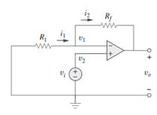

Estamos interessados na tensão de saída e no ganho de tensão. A aplicação da LKC no terminal inversor resulta em

Equação 11:

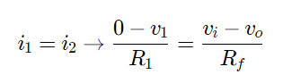

Mas v1=v2=vi. A Equação acima fica:

Equação 12:

​​ 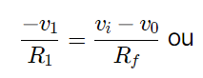

Equação 13:

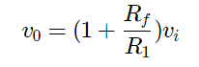

O ganho de tensão é Av = vo/vi = 1 + Rf /R1, que não tem um sinal negativo. Portanto, a saída tem a mesma polaridade que a entrada. Um amplificador não inversor é um circuito com amplificador operacional projetado para fornecer um ganho de tensão positivo.

Novamente, notamos que o ganho depende apenas dos resistores externos. Perceba que se o resistor de realimentação Rf = 0 (curto-circuito) ou R1 = ∞ (circuito aberto) ou ambos, o ganho se torna 1. Sob essas condições (Rf = 0 e R1 = ∞), o circuito da Figura 8 se torna o mostrado na Figura 9, que é chamado seguidor de tensão (ou amplificador de ganho unitário), pois a saída segue a entrada.

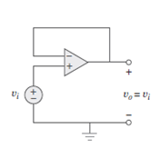

Assim, para um seguidor de tensão

Equação 14:

​ 

* **Amplificador somador**

Além da amplificação, o AOP pode realizar adições e subtrações. A adição é executada pelo amplificador somador visto nesta seção; a subtração é realizada pelo amplificador diferencial, que será visto na seção seguinte.

Um amplificador somador é um circuito com amplificador operacional que combina várias entradas e produz uma saída que é a soma ponderada das entradas.

O amplificador somador, mostrado na Figura 10, é uma variação do amplificador inversor.

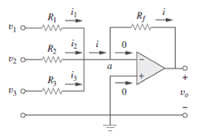

Ele tira proveito do fato de que a configuração inversora é capaz de manipular diversas entradas ao mesmo tempo. Devemos ter em mente que a corrente que entra em cada entrada do AOP é zero. Aplicando a LKC ao nó a temos

Equação 15:



Porém,

Equação 16:

​​ 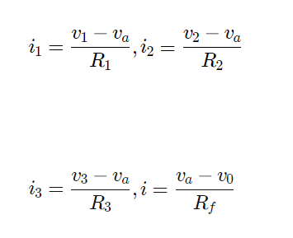

Notamos que va=0 e, substituindo a Equação (16) na Equação (15), obtemos:

Equação 17:

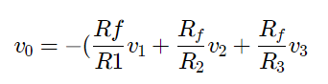

indicando que a tensão de saída é uma soma ponderada das entradas. Por essa razão, o circuito da Figura 10 é denominado somador. E não é preciso dizer que o somador pode ter mais de três entradas.

* **Amplificador diferencial**

Os amplificadores de diferença (ou diferenciais) são usados em várias aplicações em que há necessidade de se amplificar a diferença entre dois sinais de entrada. Um amplificador diferencial é um dispositivo que amplifica a diferença entre duas entradas, porém rejeita quaisquer sinais comuns às duas entradas.

Considere o circuito com AOP mostrado na Figura 11. Tenha em mente que correntes nulas entram nos terminais do AOP. Aplicando a LKC ao nó a,

Equação 18:

​ 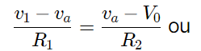

Equação 19:

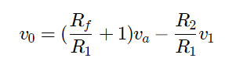

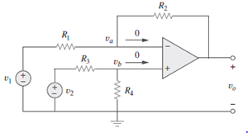

Aplicando a LKC ao nó b,

Equação 20:

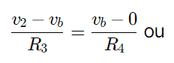

Equação 21:

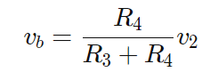

Mas va = vb. Substituir a Equação (21) na Equação (19) resulta em

Equação 22:

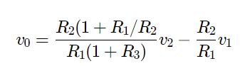

Já que um amplificador diferencial deve rejeitar um sinal comum às duas entradas, o amplificador tem de ter a propriedade em que vo = 0, quando v1 = v2. Isso existe quando

Equação 23:

​ 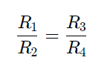

Portanto, quando o circuito com AOP opera como um amplificador diferencial, a Equação (22) fica

Equação 24:

​ 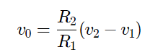  
Se R2 = R1 e R3 = R4, o amplificador diferencial se torna um subtrator, com a saída

Equação 25:

​ 